NOME DA INSTITUIÇÃO

AUTOR DO PROJETO

TÍTULO DO PROJETO

Cidade, Data
- INTRODUÇÃO
Descrição dos fundamentos do estudo e relatar o estado atual do conhecimento sobre o assunto através de revisão bibliográfica. Não precisa ser exaustiva, porém deve conter os antecedentes na literatura científica e informações/resultados que justifiquem a pesquisa justificando com base na literatura.

- JUSTIFICATIVA
Explicar a relevância do estudo proposto, destacando as repercussões científicas, médicas e/ou sociais esperadas. Vale lembrar que a justificativa está relacionada com os benefícios esperados e com as consequências do conhecimento advindo da pesquisa (para os sujeitos da pesquisa e para a ciência em geral).

- HIPÓTESE
Explicitar as hipóteses do estudo (uma para cada objetivo específico) que serão testadas pelas etapas experimentais (geralmente resultam da revisão bibliográfica).

- OBJETIVOS Enunciar os objetivos do estudo
  - OBJETIVO PRINCIPAL
  - OBJETIVO SECUNDÁRIO

- MÉTODOS

  - TIPO DE ESTUDO
Descrever qual o tipo de estudo será realizado (ex: Série de caso/ transversal/ Caso-Controle/Coorte/ Ensaio Clínico, etc), se é prospectivo ou retrospectivo.

  - LOCAL DO ESTUDO
Definir qual o local onde a pesquisa será realizada.

  - PERÍODO DO ESTUDO
Definir o período no qual o estudo será realizado. Se o estudo for de acompanhamento, definir o tempo mínimo de acompanhamento dos indivíduos da pesquisa.

  - POPULAÇÃO E/OU AMOSTRA
Descreva detalhadamente como serão selecionados os sujeitos da pesquisa observacional ou experimental (pacientes de experimentação, incluindo o grupo controle, quando houver) e como foi dimensionado o tamanho amostral (se é amostra probabilística ou amostra por conveniência).

  - CRITÉRIOS DE ELEGIBILIDADE
Descrever em detalhes os critérios de inclusão e exclusão dos sujeitos da pesquisa.

5.6 COLETA DE DADOS
Identificação clara das fontes de obtenção do material da pesquisa, mesmo que sejam arquivos ou bancos de tecido. No caso de pesquisa com indivíduos, identificar a procedência dos mesmos (de uma escola, de uma clínica de faculdade, trabalhadores de uma empresa, estudantes, população em geral, etc).
Identifique os equipamentos e reagentes utilizados (incluindo nome do fabricante, modelo e país de fabricação) e dê detalhes dos procedimentos e técnicas utilizadas de modo a permitir que outros investigadores possam reproduzir os seus dados. - Justifique o emprego dos seus métodos e avalie possíveis limitações. - Descreva todas as variáveis que serão coletadas e analisadas. Descreva o protocolo utilizado (intervenções, desfechos, métodos de alocação, mascaramento e análise estatística).

  - METODOLOGIA ESTATÍSTICA
Detalhar quais as metodologias estatísticas irão ser aplicadas para a análise dos dados (tipos de testes, nível de significância assumido, software utilizado).

  - CONSIDERAÇÕES ÉTICAS
Referem-se a toda regulamentação disponível para o balizamento ético da pesquisa com humanos encontradas na Res. CNS 466/12.
Modo de abordagem dos sujeitos da pesquisa para a obtenção do Termo de Consentimento Livre e Esclarecido (TCLE) (ou plano de recrutamento): Quando houver participação de volu
ntários, descrever em detalhes como e por quem os potenciais voluntários para a pesquisa serão localizados, contatados e convidados a participar da pesquisa. Descrever detalhadamente como e quem apresentará o TCLE. Quando não houver a participação de voluntários, descrever a razão da não utilização do TCLE.
Análise crítica de desconfortos, riscos e benefícios. Em algumas pesquisas o risco não é mensurável ou é desprezível, mas não é inexistente (não diga que não há riscos). Nestes casos, pode ser dito que não há riscos previsíveis. O risco que deve ser salientado é o decorrente da participação na pesquisa e não aquele que existe independentemente da mesma.
Descrição das medidas para proteção ou minimização dos desconfortos e riscos previsíveis. Baseada no item anterior. Descreva os procedimentos que serão adotados em função dos desconfortos e riscos previsíveis. Não esquecer da proteção dos pesquisadores nos casos em que houver riscos para os mesmos. Caso não haja desconfortos ou riscos previsíveis ou passíveis de prevenção, apenas declare tal fato.
Descrição das medidas de monitoramento da coleta de dados e proteção à confidencialidade. Descreva as medidas que serão adotadas para proteção à confidencialidade, com particular ênfase para as pesquisas em que houver coleta de informações confidenciais e sigilosas. Declarar explicitamente se dados e materiais obtidos dos pacientes serão tornados anônimos.
Explicitação de critérios para suspender ou encerrar a pesquisa.

- CRONOGRAMA

O Cronograma do projeto de pesquisa é o plano de distribuição das diferentes etapas de sua execução, em períodos de tempos verdadeiros. Serve a diferentes propósitos: permite verificar se o pesquisador ou pesquisadora tem conhecimento consistente acerca das diferentes etapas que deverá percorrer, para executar a pesquisa que planejou, e do período de tempo que deverá despender, ao fazê-lo. Serve, também, para organizar e distribuir, racionalmente, em suas etapas, o tempo disponível para a execução da pesquisa. Descreva o tempo que se pretende utilizar para a execução da cada etapa da pesquisa. Sugere-se a utilização de cronograma por semestres ou meses.

Exemplo
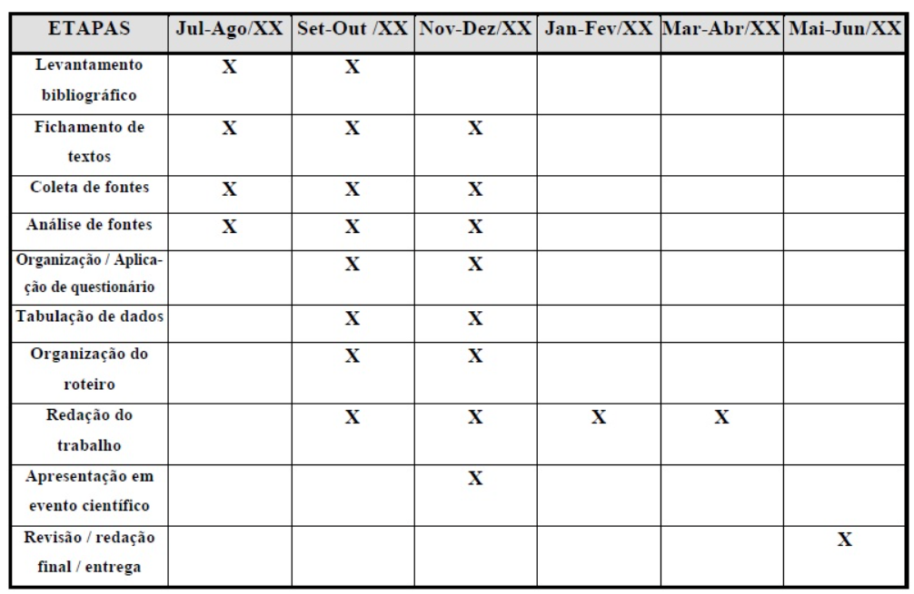

- ORÇAMENTO
Detalhar quais recursos serão necessários para a realização do estudo e qual será a fonte de financiamento. As agências financiadoras de projetos de pesquisa exigem que os mesmos sejam acompanhados de orçamento, que constitui um planejamento de valores necessários para executar o estudo. Mesmo quando não se pretende o financiamento para a execução de um projeto, o orçamento bem estudado é útil para que se tenha uma previsão de quanto se terá de despender para realizar a pesquisa.

Exemplo:
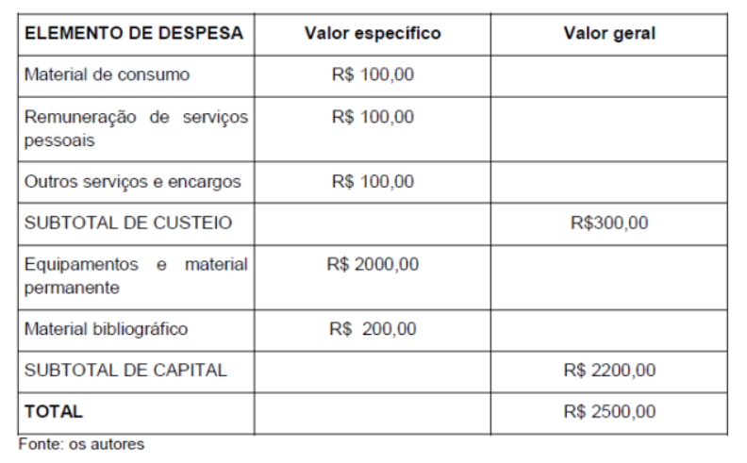

- REFERÊNCIAS

Listar as referências utilizadas.

